第十九章 原子核
万有引力、电的相互作用和磁的相互作用，可以在很远的地方明显地表现出来，因此用肉眼就可以观察到；但也许存在着另一些相互作用力，它们作用的距离如此之小，以致无法观察。
——牛顿
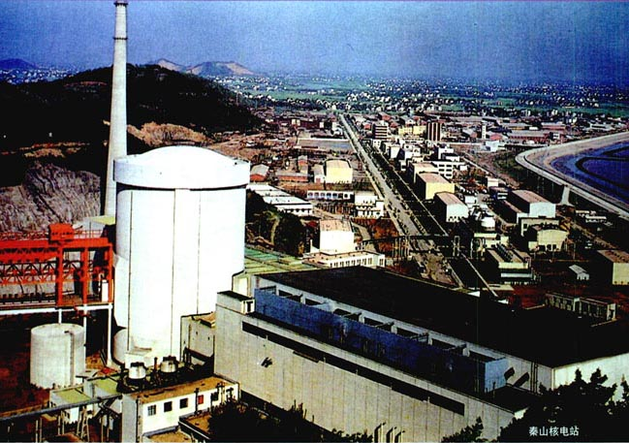
核能是蕴藏在原子核内部的能量。核能的发现是人们探索微观物质结构的一个重大成果。人类通过许多方式利用核能，主要的途径是发电。核能的利用可以缓解常规能源的短缺。
1991年，我国自行设计建造的秦山核电站成功地并网发电，使我国成为继美、英、法、苏和瑞典之后能够独立建造核电站的第六个国家。
通过本章的学习，你将对原子核及核能有更多的了解。

第十九章 1 原子核的组成
关于原子核内部的信息，最早来自天然放射现象。人们从破解天然放射现象入手，一步步揭开了原子核的秘密。

天然放射现象
1896年，法国物理学家贝可勒尔发现，铀和含铀的矿物能够发出看不见的射线，这种射线可以穿透黑纸使照相底版感光。
受到贝可勒尔的发现的鼓舞，玛丽-居里（M．S．Curie，1867 -1934）和他的丈夫法国物理学家皮埃尔·居里（P．Curie，1859 -1906）对铀和含铀的各种矿石进行了深入研究。他们发现了一种沥青中的含铀物质，根据它的含铀量计算，发出的射线不会太强，但实际测得的射线要强得多。进一步研究后，发现这种沥青中还存在着两种能够发出更强射线的新元素，玛丽·居里把其中一种元素命名为钋（Po），另一种元素命名为镭（Ra）。
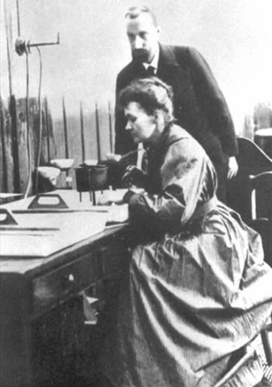
图19.1-1 居里夫妇在研究室
物质发射射线的性质称为放射性（radioactivity），具有放射性的元素称为放射性元素。后来发现放射性并不是少数元素才有的，原子序数大于或等于83的元素，都能自发地发出射线，原子序数小于83的元素，有的也能放出射线。放射性元素自发地发出射线的现象，叫做天然放射现象。

射线到底是什么
发现了天然放射现象之后不久，人们就在想，这些射线到底是什么？
把放射源铀、钋成镭放入用铅做成的容器中，射线只能从容器的小孔射出，成为细细的一束。在射线经过的空间施加磁场，发现射线分裂成三束，其中两束在磁场中向不同的方向偏转，这说明它们是带电粒子流；另一束在磁场中不偏转，说明它不带电。于是把这三种射线分别叫做α射线（α-ray）、β射线（β-ray）和γ射线（γ-ray）。
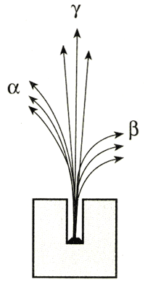
图19.1-2 三种射线在磁场中的运动轨迹不同（示意图）

思考与讨论
如果α射线、β射线都是带电粒子流的话，按照图19.1-2中标出的径迹判断，它们分别带什么电荷。
如果不用磁场而用电场判断它们带电的性质，两个电极怎样放置可以使三种射线大致沿图19.1-2的方向偏转？

这三种射线穿透物质的能力是不同的。为把辐射强度减到一半所需铝板的厚度如下表所示。
射线的种类 | 铝板的厚度d/cm
α射线 | 0.0005
β射线 | 0.05
γ射线 | 8
可见，α射线的穿透能力最弱，γ射线的穿透能力最强。
物理学家们经过多方面的研究后确认：α射线是高速粒子流，粒子带正电，电荷量是电子的2倍，质量是氢原子的4倍，实际上就是氦原子核。α粒子的速度可以达到光速的$\frac{1}{10}$。由于α粒子带电，质量又比较大，通过气体时很容易把气体分子中的电子剥离，使气体带电。由于与物质中的微粒作用时会损失自己的能量，α粒子的穿透能力较差，在空气中只能前进几厘米，用一张纸就能把它挡住。
射线撞击途中遇到的原子并将其部分能量转移给原子中的电子，使这个电子脱 离核的束缚成为自由电子，这样的过程叫电离。射线的上述作用叫做电离作用。
β射线是高速电子流，它的速度更大，可达光速的99%。它的电离作用较弱，但穿透能力较强，很容易穿透黑纸，也能穿透几毫米厚的铝板。
γ射线是能量很高的电磁波，波长很短，在10⁻¹⁰ m以下。它的电离作用更小，但穿透能力更强，甚歪能穿透几厘米厚的铅板和几十厘米厚的混凝土。
实验发现，如果一种元素具有放射性，那么，无论它是以单质存在，还是以化合物形式存在，都具有放射性。放射性的强度也不受温度，外界压强的影响。由于元素的化学性质决定于原子核外的电子，这就说明射线与这些电子无关，也就是说，射线来自原子核。这说明原子核内部是有结构的。
α射线、β射线都是高速运动的粒子，能量很高，γ射线是波长很短的光子，能量也很高。从原子内部能够射出这样高能的粒子，这也使科学家们意识到原子核是一个能量的宝库。

原子核的组成
1919年，卢瑟福用镭放射出的α粒子轰击氮原子核，从氮核中打出了一种新的粒子。根据这种粒子在电场和磁场中的偏转，测出了它的质量和电荷，原来它就是氢原子核，叫做质子（proton），用p表示。以后，人们用同样的方法从氟、钠、铝等原子核中都打出了质子，因而，质子是原子核的组成部分。
有时也用氢原子核的符号¹₁H表示质子。
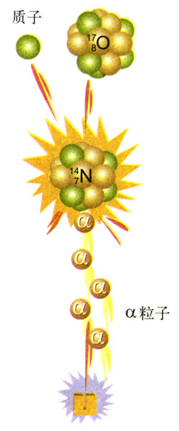
图19.1-3 α粒子轰击氮原子核
质子带正电荷，电荷量与一个电子所带电荷量相等。质子的质量为
m_{p}＝1.672 623 1×10⁻²⁷ kg
原子核只由质子组成吗？如果原子核中只有质子，那么任何一种原子核的质量与电荷量之比，都应该等于质子的质量与电荷量之比。实际并不是这样，绝大多数原子核的质量与电荷量之比都大于质子的相应比值。卢瑟福猜想，原子核内可能还存在着另一种粒子，它的质量与质子相同，但是不带电，他把这种粒子叫做中子（neutron）。1932年，卢瑟福的学生查德威克通过实验证实了这个猜想。
中子不带电，用符号n表示。中子的质量是
m_{n}＝1.674 928 6×10⁻²⁷ kg
与质子的质量非常接近，只比质子质量约大千分之一。
质子和中子除了是否带电的差异以及质量上的微小差别外，其余性质十分相似，而且都是原子核的组成成分，所以统称核子（nucleon）。
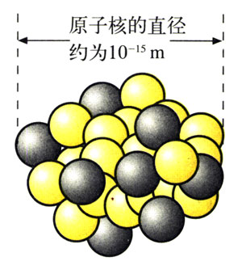
图19.1-4原子核的示意图
由于中子不带电，原子核所带的电荷等于核内质子电荷的总和。所以，原子核所带的电荷总是质子电荷的整数倍，通常用这个整数表示原子核的电荷量，叫做原子核的电荷数，用Z表示。原子核的质量等于核内质子和中子的质量的总和，而质子与中子的质量几乎相等，所以原子核的质量几乎等于单个核子质量的整数倍，这个倍数叫做原子核的质量数，用A表示。
原子核的电荷数不是它所带的电荷量，质量数也不是它的质量。
原子核的电荷数就是核内的质子数，也就是这种元素的原子序数，而原子核的质量数就是核内的核子数。
原子核常用符号^{A}_{Z}X表示，X为元素符号，上角标A表示核的质量数，下角标Z表示核的电荷数（即原子序数）。例如，氦核可以表示为⁴₂He，它有2个质子和2个中子，所以电荷数是2，质量数是4。又如，²³⁸₉₂U代表一种铀核，它的质量数为238，电荷数为92，即核内有92个质子、146个中子。
原子核的质子数决定了核外电子的数目，也决定了电子在核外分布的情况，进而决定了这种元素的化学性质。因此，同种元素的原子，质子数相同，核外电子数也相同，它们就会具有相同的化学性质。但是，它们的中子数可能不同。这些具有相同质子数而中子数不同的原子核，在元素周期表中处于同一位置，因而互称同位素（isotope）；例如，氢有三种同位素，分别叫做氕（也就是通常说的氢）、氘（也叫重氢）、氚（也叫超重氢），符号是¹₁H、²₁H、³₁H。

思考与讨论
一种铀原子核的质量数是235，它的核子数、质子数和中子数分别是多少？

科学足迹
1895年末，德国物理学家伦琴发现了一种新的射线——X射线，即伦琴射线。现在我们知道，X射线是原子内层电子跃迁时发射的波长很短的电磁波。但在当时并不知道这些，所以它的发现激起了许多科学家的研究兴趣。
法国物理学家贝可勒尔对荧光研究了多年，他决定研究荧光与X射线的关系。1896年初，他选择了在日光照晒时能发出荧光的铀盐——硫酸钾铀酰做实验材料。他用黑纸把照相底片包住，放到这种铀盐的下面，在阳光下曝晒了几个小时。底片显影后，发现了铀盐在底片上的黑色轮廓，表示底片已经感“光”。阳光是不能透过黑纸的，贝可勒尔认为，这种铀盐受到阳光照射后除了能够发出可见的荧光外，还能发射X射线，是X射线透过黑纸使底片感光。
有些物质在可见光或其他射线照射下发出的可见光，叫做荧光。日光灯管发出的光、钞票上防伪标记在紫外线照射下发出的光，都是荧光。
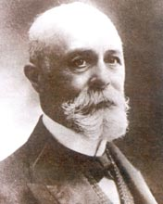
贝可勒尔（H．A．Becquerel，1852-1908）
再次准备实验的时候遇到了几个阴天，贝可勒尔只好把准备好的铀盐和包好的底片一起放进了抽屉。几天以后，贝可勒尔在检查底片时意外发现底片又已经感光。这个事实使贝可勒尔认为铀盐本身能够发射一种神秘的射线，正是这种射线导致了底片感光。1896年3月2日，他在法国科学院例会上公布了这一发现。
贝可勒尔进一步用不发荧光的其他铀化合物进行实验．发现也能使底片感光。铀化合物发出的射线也像X射线一样能穿透多种物质。他还发现，只要有铀元素存在，不论是什么化合物，就一定有这种贯穿本领很强的射线发出。贝可勒尔认为这种射线不是X射线；他还进一步指出，发出射线的能力是铀原子自身的性质。
贝可勒尔的发现，实际上是人类第一次在实验室中观察到的原子核现象。但是，贝可勒尔的放射源只有铀这样一种元素，这使得他的研究有很大的局限性。
天然放射现象研究的下一个重大进展，是居里夫妇做出的。1897年，居里夫人在撰写博士论文时选择了贝可勒尔发现的射线作为研究课题。她首先证实，铀盐发出射线的强度只与化合物中铀的含量成正比，而与化合物的种类无关，也不受光照、加热、通电等因素的影响。由此，她确认这一现象的起因在于原子内部，并提出了“放射性”这个词，用来描写这一现象。
居里夫妇提出了一个重要的问题：是否还有其他元素也具有这种性质？他们决定检查当时知道的所有元素，结果发现钍也发射类似的射线。
居里夫妇还发现，某些含有铀钍混合物矿石的辐射强度比已测到的铀和钍的放射性强得多，他们大胆假定这些矿石中含有当时尚不知晓的某种其他放射性元素。
玛丽·居里和丈夫皮埃尔·居里一起开始了一项艰苦的工作：从沥青铀矿中分离这种新元素。1898年7月，他们得到了一种放射性比铀强400倍的新元素，并把它命名为钋（Polonium），以表达居里夫人对祖国波兰的热爱。同年12月，他们又发现了放射性比铀强百万倍的镭（Radium）。
镭的发现再次轰动了科学界，但是也有人怀疑它的存在。为了排除这一怀疑，居里夫妇经过艰苦繁重的工作，在几万次提炼之后，终于在1902年从8t沥青铀矿渣中提炼出0.12 g纯净的氯化镭，向世人证实了镭元素的存在。
居里夫妇和贝可勒尔由于对放射性的研究而一起获得1903年的诺贝尔物理学奖。在发现镭射线的治癌功能后，他们认为这种济世救人之物应该属于全世界。当镭以昂贵的价格出现在市场上时，他们自己却甘愿过着清贫的生活。居里夫人在1911年又因镭和钋的发现而获得了诺贝尔化学奖．成为两次获得诺贝尔奖的科学家。
可能是由于长期受到射线的照射，居里夫人死于白血病。

问题与练习
1．有什么事实和理由可以说明放射性元素放出的射线来自原子核的内部？天然放射现象的发现对物质微观结构的研究有什么意义？
2．课文中说“γ射线是能量很高的电磁波，波长很短”。为什么说电磁波的光子能量高，它的波长就一定短？
3．一个验电器带正电，因为空气干燥，验电器金属箔的张角能维持很长的时间。现有一束α射线射向这个验电器上端的金属球，验电器金属箔的张角将会怎样变化？为什么？
4．当人们发现了质子，并在很多原子核中打出了质子以后，有什么理由可以认定原子核中一定还存在着另外不同种类的粒子？
5．用符号表示以下原子核：（1）铀238；（2）有6个中子的碳原子核；（3）质量数为14的碳原子核；（4）电荷数为8、质量数为17的原子核；（5）α粒子。
6．说出以下原子核的质子数、中子数：（1）钾40；（2）⁶⁶₂₉Cu；（3）²²²₈₆Rn。

